操作系统实验报告
马运聪 57119115 3.20
实验报告内容
Task1
打印环境变量
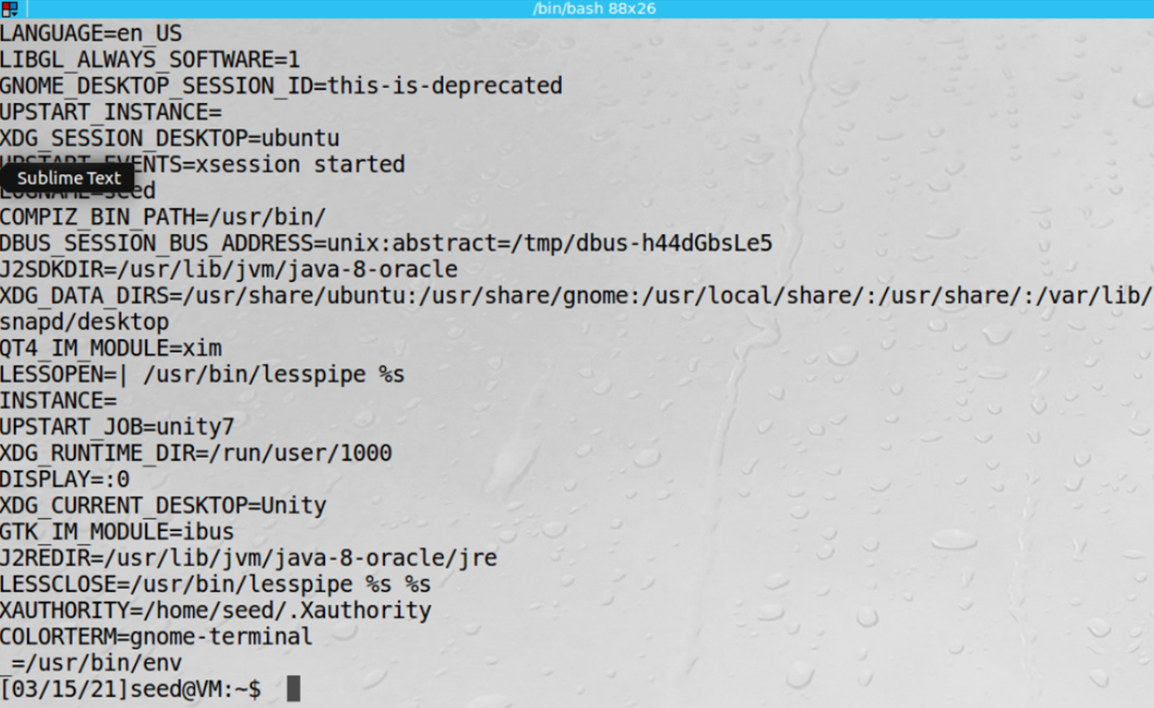

打印PATH变量
设置和取消设置环境变量
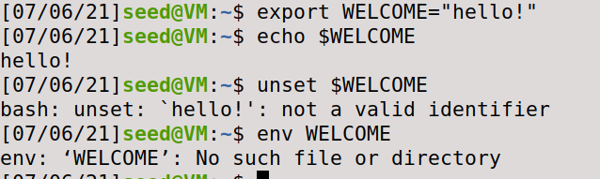
Task2
将输出保存在文件中并用meld打开
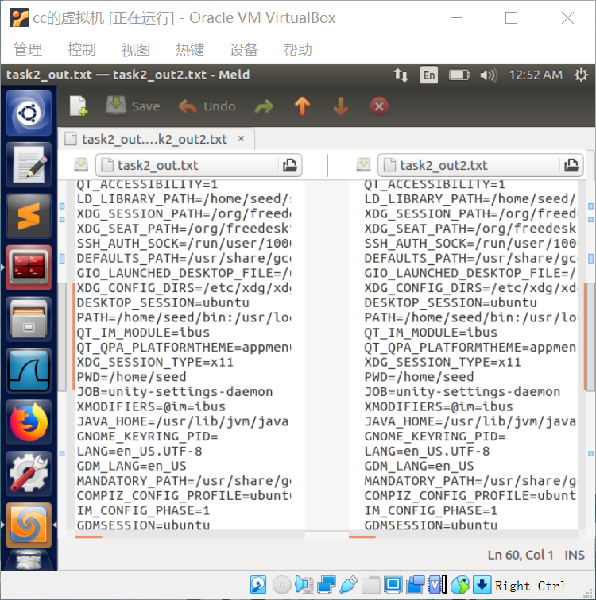
实验体会：子进程与父进程运行的结果一样，两次输出的环境变量完全相同，说明使用fork（）调用后父进程的环境变量确实能被子进程继承。

Task3
第一次执行后没有输出，输出为空
第二次输出当前进程的环境变量
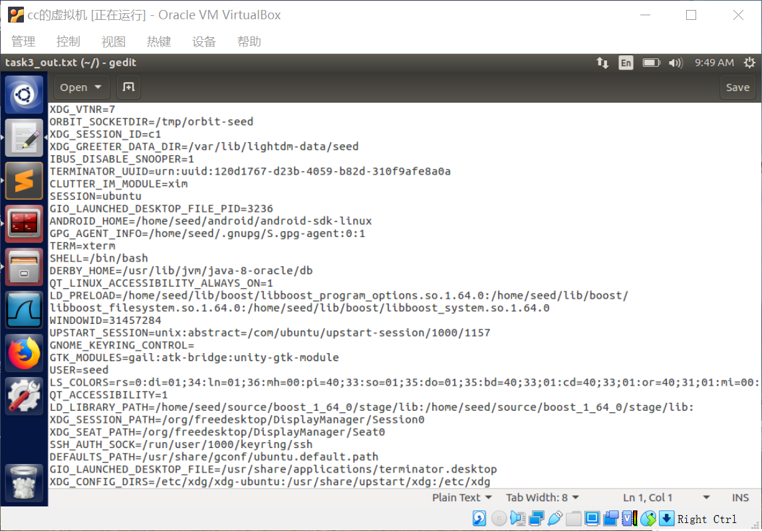
结论： 当父进程通过environ传递参数时，新进程获得了原来的环境变量，

Task4
编译运行，输出为当前进程的环境变量
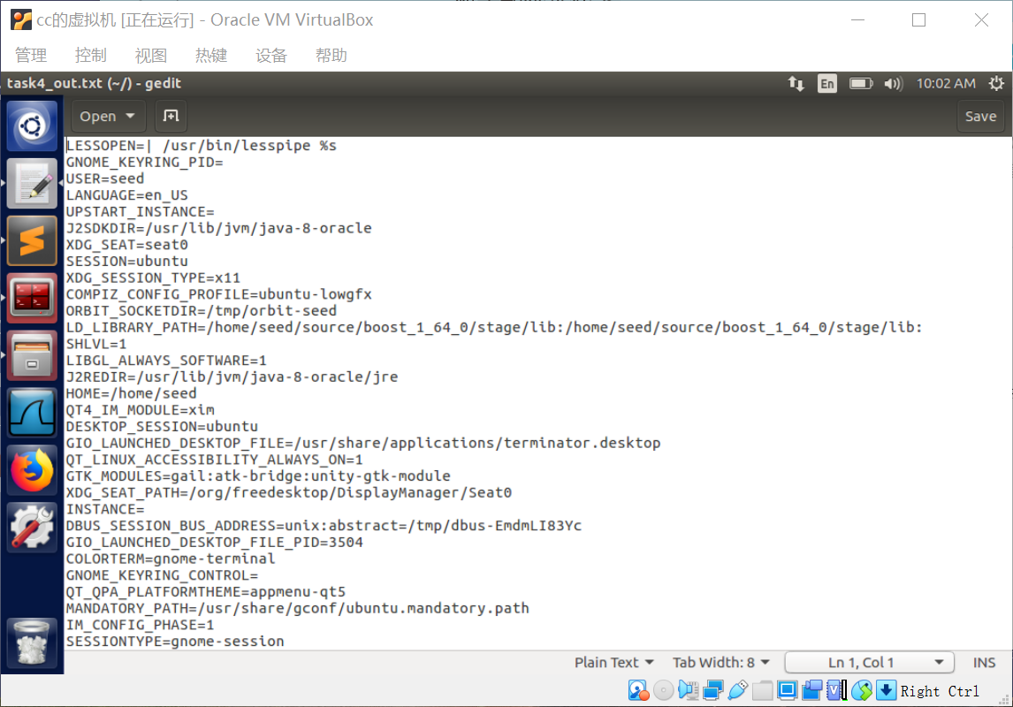
实验体会：system()会调用fork()产生子进程，由子进程来调用/bin/sh执行参数string字符串所代表的命令，此命令执行完后随即返回原调用的进程。

Task5
编译，更改拥有者为root，并变成set-UID程序，同时设置的三个环境变量
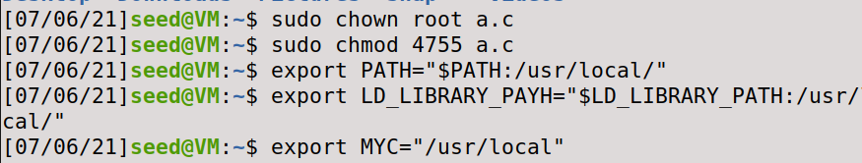
运行后，却只能输出PATH和MYC两个变量，不能输出LD-preload变量
而当将此程序变为seed程序后再执行，就可以输出三个设置的环境变量了
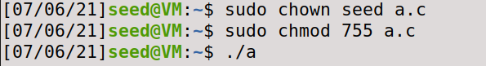
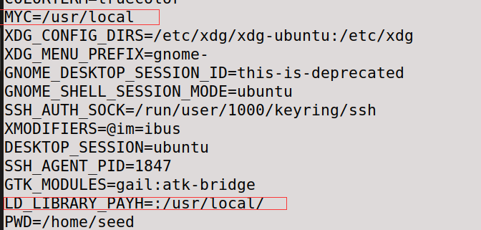
实验体会：Set-UID程序申请的shell，是root权限的，linux因为这个权限太高太危险了，就不会显示ld-preload；而恢复普通程序后运行，就可以输出ld-preload了。

Task6
编译，并设置程序为set-UID程序后，运行
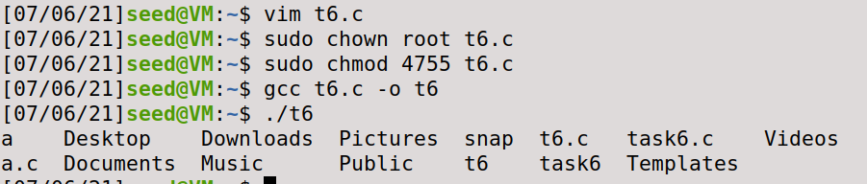
修改环境变量，取消保护机制后运行

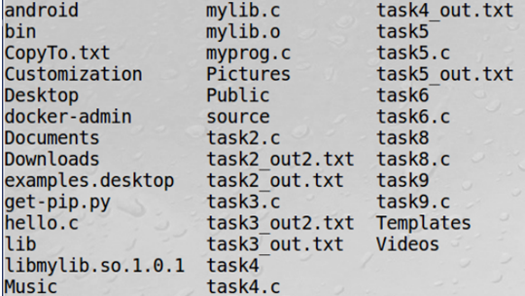

实验体会：可见，通过root权限直接打开shell

Task8
使用seed用户，编写编译提供的programme（task8.c）
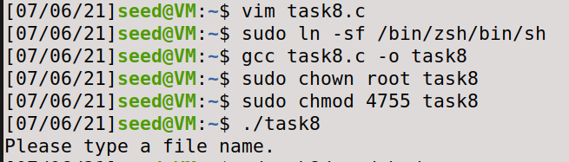
运行，输出影子文件
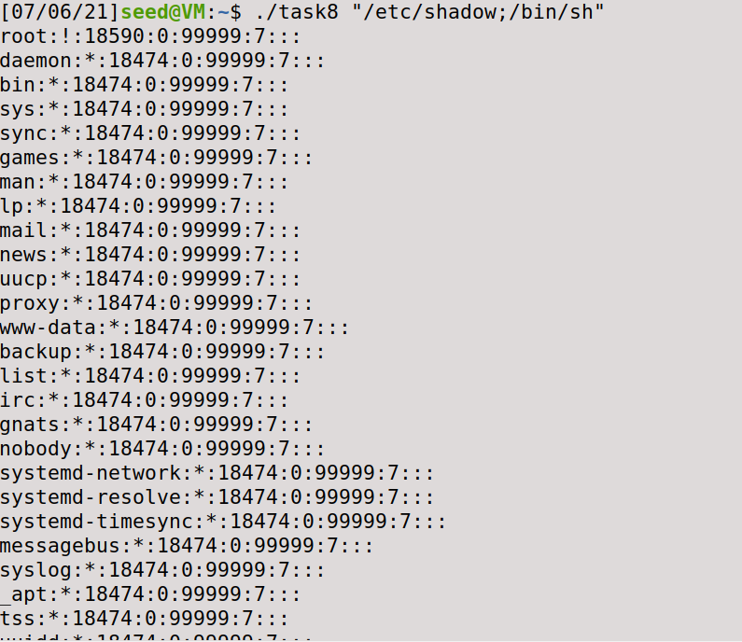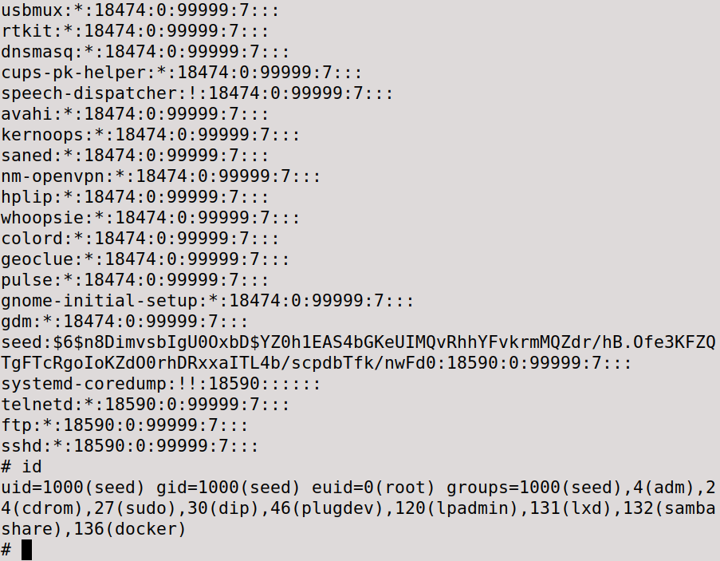
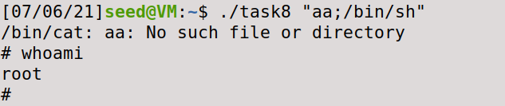
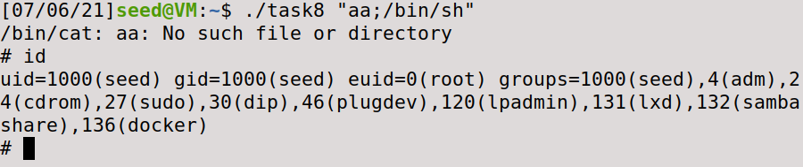
注释system(),取消注释execve()后，提权失败
cp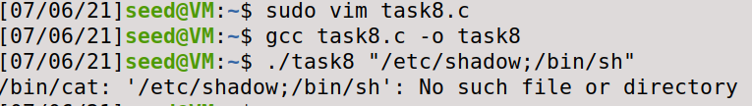
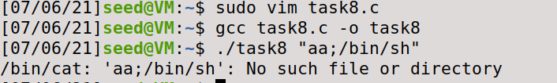
实验体会：说明system()没有execve()安全

